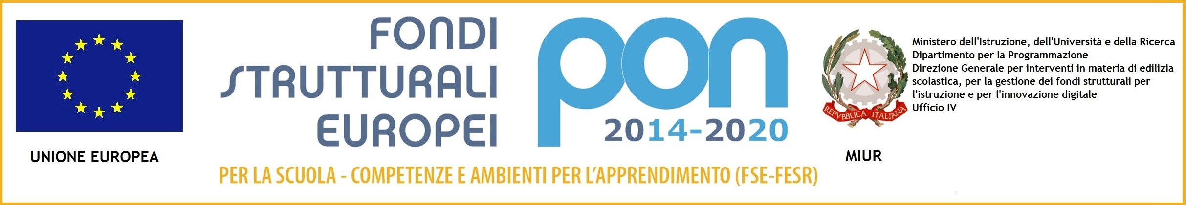


ISTITUTO OMNICOMPRENSIVO “D. BORRELLI”
LICEO CLASSICO – I.T.T. - SCUOLA DI BASE
Santa Severina - Roccabernarda (KR) MIUR

Via Mattia Preti, 1 - 88832 SANTA SEVERINA (KR)
C. M. KRIC825009 - KRPC010002 - KRTD07000L –
Sito web: www.ioborrelli.edu.it - Cod. Univoco di fatturazione UFJEUS
Allegato A - Tabella valutazione dei titoli
Progetto Programma Operativo Nazionale (PON E POC)
“Per la scuola, competenze e ambienti per l’apprendimento” 2014-2020
finanziato con FSE e FDR.
PROGETTO 10.2.2A-FSEPON-CL-2021-94 – Ricomincio da …noi
Modulo: La maschera nuda
Tabella di Valutazione dei titoli : Tutor

TITOLI | Max 10 PUNTI | Punteggio Candidato/a | Punteggio Commissione
Diploma di laurea vecchio ordinamento , laurea specialistica o laurea magistrale. | Max Punti 10  Da 66 a 90 p.ti 6  Da 91 a 100 p.ti 8  Da 101 a 110 p.ti 9  Lode p.ti 10
Laurea triennale  N.B. Il punteggio è attribuito per un solo titolo e non è cumulabile con quello già eventualmente attribuito per la laurea specialistica o magistrale | Max Punti 8  Da 66 a 90 p.ti 4  Da 91 a 100 p.ti 6  Da 101 a 110 p.ti 7  Lode p.ti 8
Diploma di istruzione secondaria di II Grado  N.B. Il punteggio è attribuito per un solo titolo e non è cumulabile con quello già eventualmente attribuito per la laurea specialistica , magistrale o triennale | Max punti 5  Da 60 a 89 p.ti 3  Da 90 a 94 p.ti 4  Da 95 a 110 p.ti 5
TITOLI PROFESSIONALI | Max 20 PUNTI
Esperienze documentate di tutoring/e-tutoring | Max Punti 6  Punti 2 per esperienza
Certificazioni relative a competenze informatiche e digitali | Punti 2
Anzianità di servizio svolto nel profilo/ruolo di attuale appartenenza | Max Punti 6  Punti 1 per ogni anno (o frazione di anno maggiore o uguale a 6 mesi) .
Partecipazione, come corsista o come formatore, a corsi di formazione inerenti ai moduli effettuati negli ultimi 5 anni | Punti 2
Bonus per i docenti che non hanno  mai partecipato ai PON | Punti 4
T O T A L E |  | _____ / 30 | _____ / 30
Firma Candidato/a _______________________________

